电信移动渠道营销平台业务需求书

概述
电信移动渠道营销平台软件，是面向所有电信业务发展渠道的管理软件，为电信渠道管理、渠道经理、代理商家提供信息共享、发布，数据统计、数据上报的工具，该软件提供统计分析、信息管理、销售管理、拜访管理和人员管理等功能模块，集定位、即时多媒体交互、移动互联网分享等多项功能，旨在提高渠道工作人员的工作效率，最终提升渠道销售和服务能力的目的。

相关注释
- WEB版承载产品介绍、统计分析、管理功能。使用者为渠道销售人员和代理商家，主要提供人员管理、信息管理、销售管理、拜访管理、客户管理和投诉建议等功能。
- 移动端是依托iOS和Android操作系统的智能手机，为渠道经理、代理商提供交流互动、数据分享以及日常管理等功能，移动端根据用户对象为渠道经理和代理商。

功能架构
 | 主要功能 | 功能描述
WEB版 | 平台网站 | 电信最新业务推广宣传、平台使用帮助、移动客户端下载、用户PC端登录入口、代理商申请渠道
WEB版 | 用户管理 | 账号管理、权限角色管理、考勤管理、日程提醒
WEB版 | 信息管理 | 通知公告管理、酬金政策管理、排名管理，疑难解答
WEB版 | 统计管理 | 包括考勤统计、信息统计、销量状况等数据统计
渠道经理移动端 | 个人中心 | 个人信息、头像管理、签名管理
渠道经理移动端 | 人员管理 | 考勤管理、日程管理
渠道经理移动端 | 信息管理 | 通知公告、酬金政策、渠道互动，销量查询，排名管理
代理商移动端 | 个人中心 | 用户登录、个人信息管理
代理商移动端 | 信息管理 | 通知接收、疑难解答、咨询交流、销量查询、数据上报
代理商移动端 | 展厅排名 | 排名评比

移动渠道营销平台
WEB版
使用对象
管理员、渠道经理、代理商
渠道经理移动端
使用对象
渠道经理
代理商移动端
使用对象
代理商

WEB版功能

产品网站
建立四川电信移动销售管理平台的登录界面，用于最新的电信产业推介、产品登录、产品下载、介绍等，同时也是最终用户在线客户服务、登录系统的入口。
- 产品推介：用于发布最新的电信产品介绍，通过Flash滚动的方式可以最多发布5条产品推介。Flash里面以图片为介绍，链接到具体的产品信息页面。
- 登录界面：四川电信移动销售管理用户PC端通过窗口登录。
- 验证码验证：登录窗口提供随机验证码，减缓平台登录拥挤。
- 客户服务：提供客服QQ，为客户提供咨询服务。
- 系统登录：首次登录弹出重置密码界面（可以忽略下次修改）。
- 产品手册：提供产品操作说明书。
- 产品下载：发布产品更新信息，提供最新产品客户端下载。
- 代理商申请：提供代理商申请条件介绍，在线提交申请代理商意向，提交后由渠道管理人员进行联系签订代理合同并开通系统帐号。

人员管理

账号管理
系统管理员输入管理员帐号、密码登录PC端平台后，弹出修改界面，管理员修改个人姓名、联系电话和联系方式等必填信息，然后添加下级区域渠道经理、代理商的帐号。

渠道经理管理
- 帐号规则：要求制定帐号新增规则（譬如区域加渠道经理名称拼音:广汉何曦gh_hx）、密码的规则（初始密码：888888）等，帐号只能为英文和数字、下划线组合，不能为中文；1个渠道建1个账号
平台
渠道经理A（区域a）
渠道经理B（区域b）
渠道经理C（区域c）

- 密码过滤：用户修改密码不要对简单密码进行过滤，要求必须是数字+字母的组合且不少于6个字符；
- 登录信息：系统需要记录管理员、渠道经理的登录信息（登录帐号、登录时间、登录类型：PC/Android/iOS），并记录访问的页面信息，以便于进行统计和分析

代理商管理
管理员对代理商的信息进行管理，提供以下功能：
- 代理商信息建立：提供手工录入、批量导入功能，代理商信息包括：帐号名称、密码、代理商名称、所在地址、联系电话，应急联系人及电话。1个代理商建1个账号;
渠道经理A
代理商A
代理商B

代理商C

- 代理商信息查询：通过代理商基本信息的各个维度进行代理商信息查询，查询销量结果可以导出成excel和打印；
- 代理商信息的修改、帐号禁用、逻辑删除功能。

考勤管理
管理人员在PC端上查看渠道经理外出办公考勤记录。
构成元素：考勤人（登录者）；考勤时间节点（选择）；考勤详情（点击进入统计管理里的考勤统计，所有人员详情）；未考勤列表（包括未考勤人员、上次考勤时间、未考勤原因、上次考勤定位、打卡类型、管理员操作）。
考勤详情
考勤时间节点（按钮：点击选择时间）
应考勤10人，已考勤8人，未考勤2人
未考勤列表
未考勤  员工 | 上次考勤时间 | 未考勤原因 | 定位地点 | 操作
田东 | 2013年  8月12日 | 由于13日X乡镇电力改造，导致该区域无电，基站无信号，因此无法在系统上签到 | Ip：192.168.1.1 | 同意  不同意
聂为杰 | 2013年  8月12日 | 未填 | 无 | 同意  不同意

直接显示结果：文字内容为“应考勤xx人，已考勤XX人，未考勤XX人”；点击数据，进入考勤详细列表。
考勤列表，列表以月为周期，可时间选择， 列表可导出。

统计对象：德阳电信渠道销售人员
序号 姓名 日期 一二三 四五六日 一 二 三 四 …… 统计
星期 1 2 3 45 67 8 16 17 ……31 已考勤 未考勤 定位路程
签到 补签 未打考勤 共计路程
田东√×△……
2刘军
3
4
5
6
√代表已考勤 ×未考勤 △年假

.
.
.
选择年月
2013年
8月
导出
打印
2013年8月份考勤表
定位路程：管理员查看并统计渠道经理每次外出打卡，平台记录下所有地点路程总和。通过签到功能在地图上绘制出拜访轨迹，并统计记录制作成表。

日程提醒
管理员可查看渠道经理日常工作的记录，并进行指导的作用。电子版的日程管理通常具有定时提醒和共享等功能。
渠道管理人员功能列表：
1、安排代办事项
2、掌握渠道经理工作进度
管理人员进入该功能，可以预览到整个月员工的工作日程，点击人员后可对下属规范工作要求。

← 2013年8月→

添加备注
搜索管理下的员工
查找人员

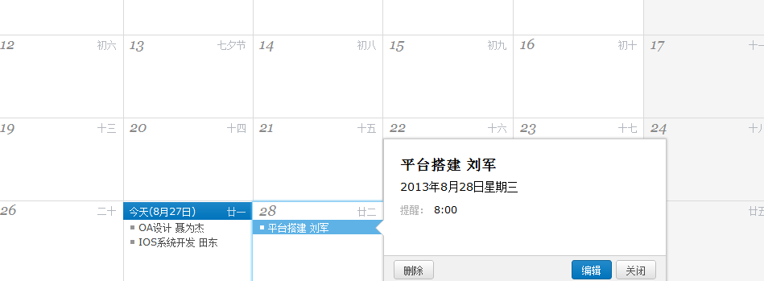
月表


新建事件：
记录你将安排的工作
时间 选择
提醒 不提醒、前一天、当天
是否指派人员 否、 是
指派人员 田
田东

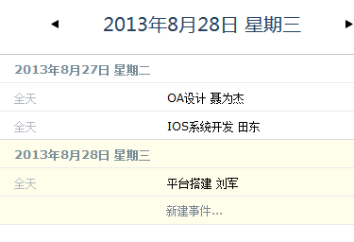
弹出新界面
点击具体时间显示该日下的所有工作安排；
新建任务后可指派人员新任务。

信息管理
管理员在系统上对发布的信息进行新增、修改、删除等操作，系统将记录在数据库，可以进行查询、统计。

通知公告管理
管理人员发布且维护通知公告的类型，并分类管理（部门公告、行政公告、通知），渠道经理和代理商可通过手机查看通知公告。
管理人员进行发布、修改、取消发布、置顶和取消置顶等操作。
管理人员通知公告管理界面
- 公告内容发布栏
- 手机预览栏
- 公告列表栏

手机预览

公告标题

渠道经理
所有（代理商）
公告类型 查看权限

公告内容
选择 公告标题 录入时间 点击量 发布人 查看权限 类型 操 作
□ 市场部领导到XX地调研通知 2013-8-3 50次 市场部XX 全部查看 通知公告 取消置顶 修改 删除
□ XXXXXXXXXXXXXXXXXXXX XXXXXX XX XXXXXX 渠道经理 通知公告
该条信息已经处于置顶状态
批量选择删除

预览
发布

查询文件名

图片

删除

酬金政策管理
管理人员在PC端上发布且维护酬金政策，并分类管理（手机优惠、宽带优惠等），渠道经理和代理商可通过手机查看酬金政策。
管理人员进行发布、修改、取消发布、置顶和取消置顶等操作。
管理人员酬金政策管理界面：
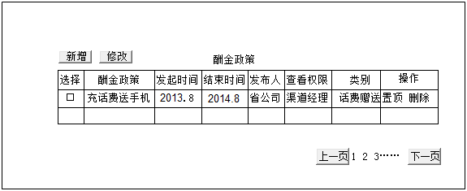
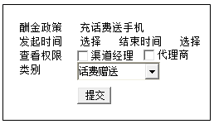
新增酬金界面

排名管理
- 发布评比要求：新建评比指标（内容、时间限制）
- 代理商排名打分：基于代理商将展台照片上传至平台，建立一个展示页面作为优秀代理商排名表，由渠道经理和代理商共同打分后，由系统自动顶置。

统计管理
- 信息统计：提供统计查询功能
- 数据输出：对统计查询结果可以导出、打印。

考勤统计
统计所有渠道经理的考勤详情。

信息统计
统计管理员发布的通知和酬金详细信息（包括信息的浏览次数和具体浏览人员）

销量状况统计
营销平台主动抓取电信数据库的销量报表并自动生成相关表格，供渠道经理和代理商查阅。

渠道经理移动端功能

概念
针对电信渠道经理使用，包括个人中心、人员管理和信息管理3部分。

人员管理
包括考勤管理和日程管理。

考勤管理
渠道经理在外出办公时，将自己上班、途中和下班时的时间和位置上报到系统，管理人员及渠道经理可以在web端查看考勤记录，并绘制成外出拜访的轨迹图，生成走过路程的数据。
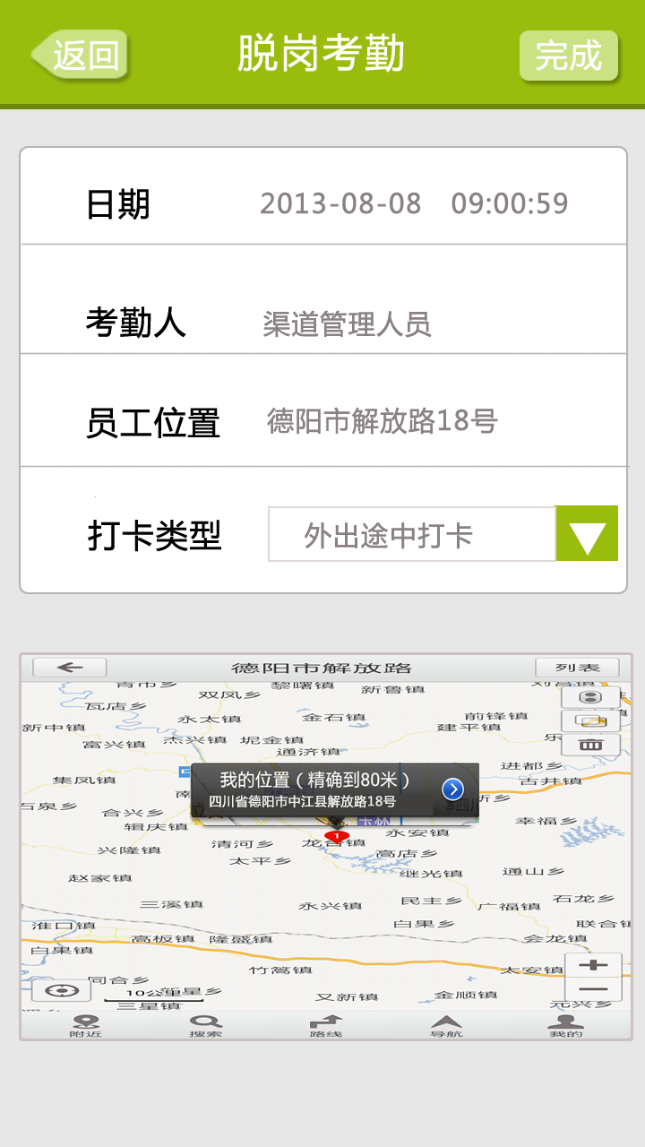
考勤管理
登录者姓名
签到
新增拍照功能
当手机无法定位时，可采用拍照功能上传图片来证明打卡地点
WEB显示如下：

田东
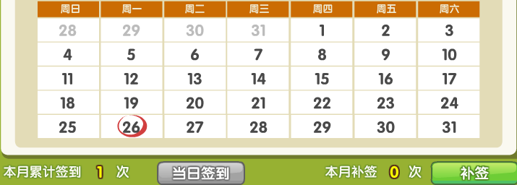
补签
登录者 XXX
补签时间 选择时间节点
补签原因

由于13日X乡镇电力改造，导致该区域无电，基站无信号，因此无法在系统上签到
考勤时间 | 考勤地址 | 打卡类型
2013.8.26 | 金中北街营业厅 | 外出途中打卡
2013.8.15 | 蒙山街金中社区 | 外出途中打卡

日程提醒
渠道经理将工作和日常计划等事务记录在日程中，并做一个有效的记录，并设置日期提醒，达到工作备忘的目的。不仅如此，渠道经理通过该功能随时在计划（包括外出拜访、物料申购、培训时间）进度上修改操作，管理员在PC端上查看到渠道经理的工作进程。
点击按钮。2个选项：新增、所有备忘列表

9月
日程管理
返回
＋
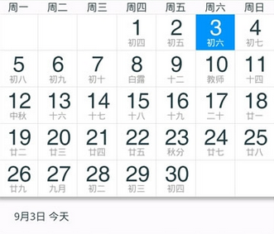
点击图一进入到图三界面；
此处内容是图一消息提醒的条数的信息，显示日程名称和状态
点击日程名称可查看日程详情
有日程的日期都有特殊符号区分；
选择任意时间，查看该日日程列表；
当日日期由不同颜色区分。

AAAAAAAAAAAAAAAAAAAAAAAA
BBBBBBBBBBBBBBBBBBBBBBBBBB

日程名称 状态

完成
未完成

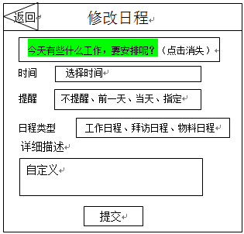
新建日程
- 新建
构成元素：日程名称（手工录入名称）；时间（手工录入）；提醒（手工设置提醒时间）；日程类型（工作日程、拜访日程、物料日程）；日程描述（手工录入）；提交（功能按钮）
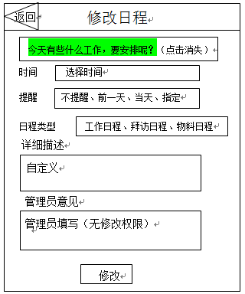
- 修改
构成元素：日程名称（手工录入名称）；时间（手工录入）；提醒（手工设置提醒时间）；日程类型（工作日程、拜访日程、物料日程）；日程描述（手工录入）；备注（管理员PC端上录入）；修改（功能按钮）
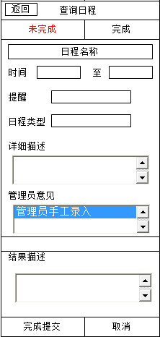
- 完成
构成元素：日程名称（手工录入名称）；时间（手工录入）；提醒（手工设置提醒时间）；日程类型（工作日程、拜访日程、物料日程）；日程描述（手工录入）；备注（管理员PC端上录入）；修改（功能按钮）；完成状态（已完成、未完成）；功能按钮
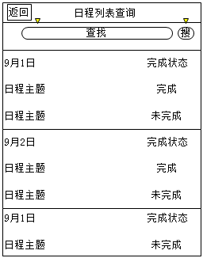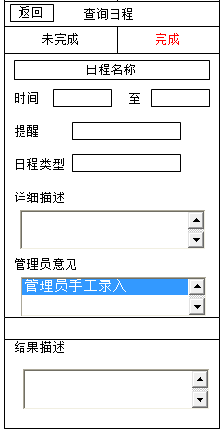
- 查询
构成元素：日程名称（录入日程名称）；时间（录入时间）；提醒（设置提醒时间）；日程类型（工作日程、拜访日程、物料日程）；日程描述（对日程的详细描述）；备注（管理员要求）；完成状态（已完成、未完成）

信息管理
包括通知公告、酬金政策和渠道互动3个功能。

通知公告
管理人员在此维护通知公告的类型，将通知公告分类管理（如会议通知、优惠条件，未达标门店等），且发布、取消发布、置顶和取消置顶等操作，渠道经理可通过手机查看通知 公告。展现要求为文字加图片，文字不超过500字，图片不超过2幅。

酬金政策
管理员通过PC端发布酬金的优惠政策，渠道销售人员通过客户端，查看了解公司对代理商的相关销售酬金详情

销量状况
营销平台主动抓取电信数据库的销量报表并自动生成相关表格，供渠道经理和代理商查阅。

个人中心
渠道经理个人信息展示，包括姓名、性别、联系电话、头像和个人签名(系统时间段问候：上午好，中午好，晚上好)。其中姓名、性别和联系电话为初始信息，不可修改。头像默认男士为（大胡子、小清新），女士为（贵妇、少女），登录后可修改。个人签名文字不超过30字，可配表情管理。

信息管理

通知公告
渠道经理通过PC端、手机端浏览公司发布的通知公告。
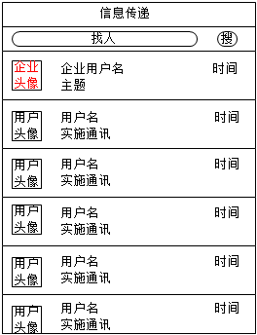
详细示意图，如下：
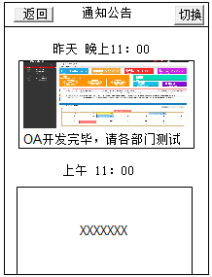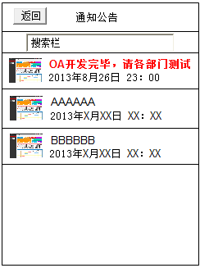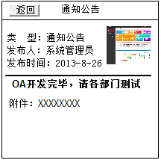

酬金政策
渠道经理通过PC端、手机端浏览公司发布的酬金政策。

渠道互动
在线信息互动，包括接收和回复代理商的即时信息。渠道经理本人群发给代理商的信息固定置顶位置，渠道经理之间的信息按照交流时间逐一展现，按时间排序。
各渠道经理拥有管理渠道范围的代理商通讯录，包含代理商的基本信息（包括名称、地址、代理资质等资讯），信息是由管理员手工录入或批量导入PC后台。
信息互动方式包括文字、语音和图片，文字不超过200字，图片。。。语音。。。（将PC端导入视频的进度列入产品后期开发）

代理商移动端功能
针对代理商使用，该客户端包括个人中心、信息管理、展厅排名、数据上报。

个人中心

用户登录
通过管理员添加的帐号和密码登录系统。在登录页有密码重置功能。

个人信息管理
代理商信息展示，包括姓名、性别、头像和个人签名(系统时间段问候：上午好，中午好，晚上好)联系电话、代理商地址。其中姓名、性别和联系电话为初始信息，不可修改。头像默认男士为（大胡子、小清新），女士为（丽人、少女），登录后可修改。个人签名文字有限制，可配表情管理。

销量数据上报
代理商通过系统上报当天或者某个时间段的业务销售数据。

信息管理
代理商和渠道经理在线信息互动，包括通知接收、咨询交流、疑难解答。

通知接收
代理商接收渠道经理发布的通知信息，包括重大事项、会议召开时间等通知信息。

咨询交流
代理商与渠道经理直接交流，对话栏中渠道经理角色处于置顶位置，有新的消息应在首页提醒。

疑难解答
代理商对该软件有任何疑问，可在该功能下直接提问留言，由系统管理员统一回答。

销量查询
营销平台主动抓取电信数据库的销量报表并自动生成相关表格，供渠道经理和代理商查阅。

展厅排名
后台抓取电信系统的计划完成数据比值，进行自动排名。

